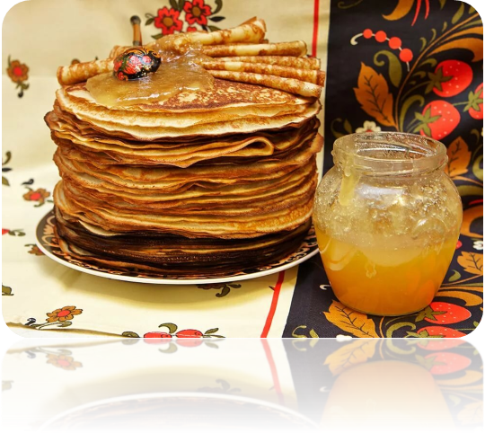
Консультация для родителей «Широкая Масленица».

Подготовила воспитатель
Кучукбаева Я.Р.

Уважаемые родители!
Каждый год в нашем детском саду мы проводим праздник «Масленица». Веселый, добрый, удалой, а главное – вкусный праздник очень нравится детям! Разрешите пригласить Вас в небольшой исторический экскурс:
Масленица — древний языческий праздник до крещения Руси, привязанный ко дню весеннего равноденствия. Отмечали Масленицу семь дней перед равноденствием и семь дней после него. Посвящался праздник поклонению Солнцу – Ярили, которое даёт жизнь всему живому. В честь солнца и пекли блины — маленькие солнышки. Так что все то, что мы привыкли делать на Масленицу – традиции и обряды, все имеет глубокий смысл и связанно с обновлением природы, с плодородием, с почитанием предков и родной земли. Как раз для того чтобы почтить умерших предков и принято было печь блины на Масленицу и по традиции блины являлись поминальным блюдом, первый выпеченный блин отдавался «на помин» или бедному человеку. Даже игры и забавы несли в себе смысловой подтекст: удаль молодецкая должна была пробудить землю от долгого зимнего сна.
Не забудьте и о куклах – Масленицах, их мастерили в понедельник: маленькую куколку дарили молодоженам для грядущего достатка и плодородия, а большое чучело Масленицы, сжигалось в субботу, а с ним сжигались беды, невзгоды и несчастья зимы и семьи…
С введением христианства масленицу стали праздновать в последнюю неделю перед Великим постом.
Счастья, достатка и благополучия Вашей семье!

Масленичные традиции
Масленница не имеет в календаре точного срока, праздника этого никогда не пропускали. Не было на Руси семьи, дома, двора, селения, города, где бы не отмечали масленичную неделю. Была она всегда шумной, с безудержным весельем, с ряжеными, с песнями и играми. Памятна Масленица прежде всего блинами, а их множество видов. Кроме блинов на стол ставили оладьи, вафли разных форм, жаренное в масле тесто и любую по вкусу выпечку. Золотистым жаром светились на столе мучные изделия как маленькие солнечные зайчики. Тесно им было в помещении. Выносили столы на улицы и тут же пекли блины. Рядом шипели самовары, а возле них ставили холодный квас или теплый сбитень. Припасали к празднику и рыбу, и молочные продукты. К началу праздника дома все тщательно мыли и скоблили, подбеливали печи, украшали своим рукоделием, готовили особые костюмы.
Первый день недели назывался «встречи». Вторник – «заигрыш». Начинались уличные гулянья. Закрывали лица смешными масками, надевали костюмы. В городах и деревнях строили горки, заливали водой склоны. Возле них собиралось много молодежи, устраивали веселые катания, играли в снежки.
Праздник набирал силу. Со среды или четверга начиналась «широкая Масленица», на которую звали «гостей со всех волостей». Выездные сани украшали коврами, раскладывали на них подушки в ярких наволочках. Кони вычищены, гривы расчесаны, сбруя сверкает медными бляшками, под дугой звенят колокольчики. В пятницу выезжали к «теще на блины». Поженившиеся в этом году должны были обязательно навестить родной дом молодой жены. Последний день Масленицы называли «прощеное воскресенье». Хороший существовал обычай: вместе с уходящей зимой отпускать все обиды, накопившиеся за год. Очистить душу, простить всех и получить прощение для себя. В каждом доме утро начиналось с того, что дети просили прощения у родителей, младшие - у старших. В знак полного примирения целовались. Потом шли в другие дома, к родным и знакомым, там повторяли обряд. Даже случайные встречные могли обратиться за прощением и получить отклик сердечной доброты. Россияне становились в этот день как бы одной большой семьей. Этот последний день был самым шумным и насыщенным развлечениями. В воскресный вечер повсюду полыхали костры – «жгли Масленку». Масленицу называли обманщицей: развеселит, раззадорит, полыхнет огнем и погаснет. С догоравшими кострами заканчивались празднества.
